基于 OpenFPGA 与安路 HX4S20 的
自定义 FPGA 流水灯实验报告
实验类型：FPGA 架构生成、软 FPGA 部署与板级验证
项目名称 | OpenFPGA on Anlogic HX4S20 LED Demo
硬件平台 | 安路 HX4S20 FPGA 开发板
软件工具 | WSL、OpenFPGA、Anlogic TD、Git/GitHub
实验现象 | 4 路 LED 按 one-hot 方式依次点亮，形成流水灯效果
开源地址 | https://github.com/Nizhenghang/openfpga-anlogic-hx4s20-led

一、实验背景与意义
FPGA 的核心价值在于硬件结构可以在出厂后由用户重新配置。传统 FPGA 开发关注的是如何使用某一厂商已经设计好的 FPGA 芯片资源，而本实验进一步关注 FPGA 结构本身的生成和验证。通过 OpenFPGA，可以从体系结构描述出发生成一套可综合的 FPGA fabric，并在该 fabric 上映射用户电路。
本实验选择 LED 流水灯作为验证对象，是因为流水灯电路结构简单、实验现象直观，适合作为自定义 FPGA 部署流程的第一阶段验证。需要强调的是，本实验的重点不是流水灯逻辑本身，而是证明一条完整链路可以闭环：自定义 FPGA 架构生成、用户电路映射、配置 bitstream 产生、soft FPGA 综合到国产 FPGA、板级下载运行。
在国产 FPGA 平台上完成该流程具有实际意义。一方面可以验证 OpenFPGA 生成结果对不同厂商工具链的适配能力；另一方面也能帮助理解真实 FPGA 内部资源与 soft FPGA fabric 之间的层次关系，为后续扩展更复杂用户电路、修改 FPGA 架构参数和跨平台部署打下基础。

二、实验目的
- 理解 FPGA 中可配置逻辑块、查找表、触发器、布线网络和配置链的作用。
- 掌握 OpenFPGA 生成自定义 FPGA fabric 的基本流程，并识别其关键输出文件。
- 将 LED 流水灯用户电路映射到自定义 FPGA fabric 内部，而不是直接综合到物理 FPGA。
- 在安路 TD 工具中完成 Verilog 导入、顶层设置、管脚约束、综合、布局布线和下载验证。
- 通过 one-hot LED 流水灯现象验证自定义 FPGA 配置链和用户电路运行正确。

三、实验环境

3.1 硬件环境
硬件平台为安路 HX4S20 FPGA 开发板。该开发板提供板载时钟输入和 4 个可观察 LED 输出。本实验将 OpenFPGA 生成的自定义 FPGA fabric 作为一段普通可综合 Verilog 逻辑部署到 HX4S20 芯片内部，HX4S20 因此扮演承载 soft FPGA 的物理平台。
信号 | 管脚 | 功能说明
CLOCK | R7 | 板载时钟输入，用作 wrapper 配置状态机与运行时钟来源
LED[0] | A4 | 流水灯输出 0
LED[1] | A3 | 流水灯输出 1
LED[2] | C10 | 流水灯输出 2
LED[3] | B12 | 流水灯输出 3

3.2 软件环境
工具 | 在实验中的作用
WSL | 用于运行 OpenFPGA flow，完成用户电路映射和 fabric 相关文件生成
OpenFPGA | 生成自定义 FPGA fabric、配置链、bitstream 和仿真/验证相关 netlist
Anlogic TD | 完成面向 HX4S20 的综合、布局布线、bitstream 生成和板卡下载
Git / GitHub | 整理实验工程、保存关键文件并发布开源仓库

四、实验总体方案
实验采用分层实现方案。最底层是安路 HX4S20 物理 FPGA，它提供真实 LUT、触发器、布线、IO 和下载能力。中间层是 OpenFPGA 生成的自定义 FPGA fabric，该 fabric 本质上是一套由 Verilog 描述的可配置硬件结构。最上层是用户流水灯电路，该电路通过 OpenFPGA 的映射流程变成 fabric bitstream，最终写入 soft FPGA 内部运行。
因此，TD 工具综合的并不是单纯的流水灯 RTL，而是一个已经包含 CLB、互连网络和配置链的可配置平台。流水灯只是这个平台被配置后的功能表现。通过这种方式，可以直观看到自定义 FPGA 与传统 FPGA 应用之间的区别。
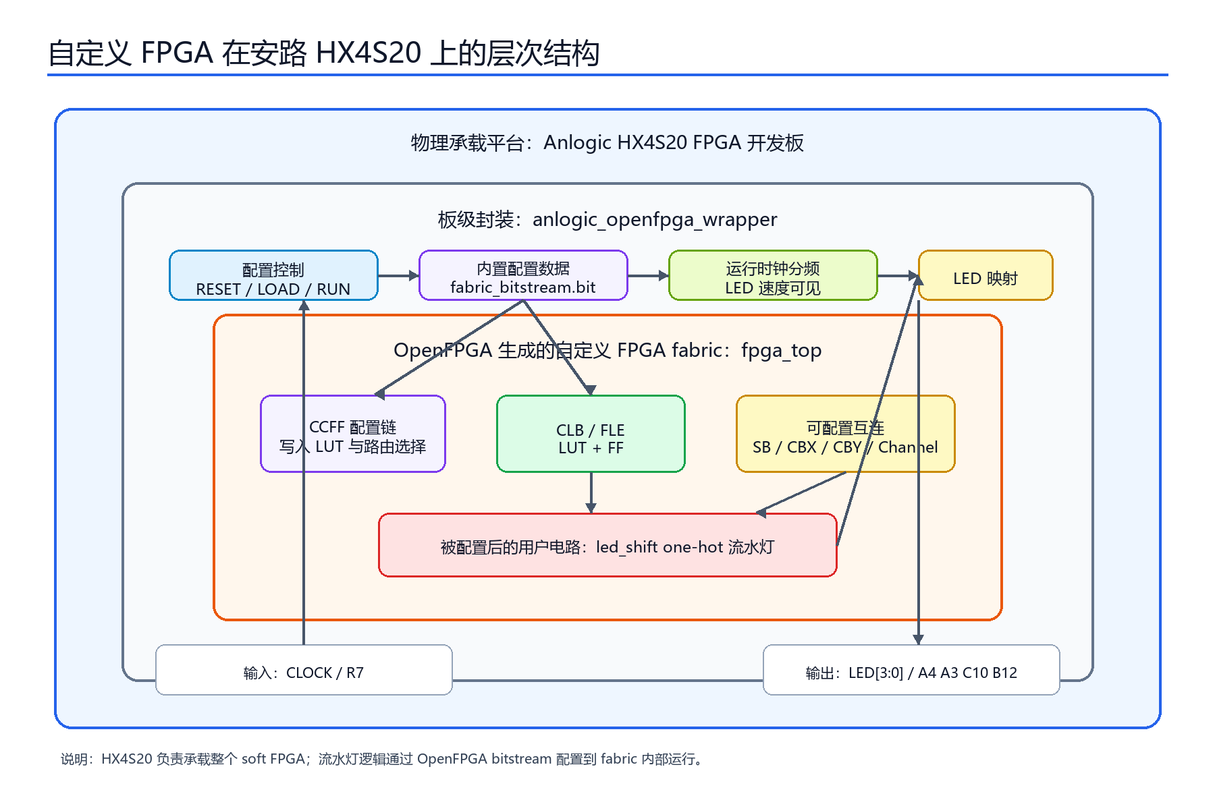
图 1 自定义 FPGA 在 HX4S20 上的部署层次

五、实验原理

5.1 普通流水灯与本实验流水灯的差异
普通 FPGA 流水灯实验通常直接编写计数器和移位寄存器，厂商工具会把这些 RTL 逻辑直接映射到物理 FPGA 的原生 LUT 和触发器中。该方式流程短、资源占用低，但无法体现 FPGA fabric 本身的结构。
本实验采用两级映射。第一步，OpenFPGA 将用户流水灯电路映射到自定义 FPGA fabric 的逻辑块和互连资源中，并生成 fabric 配置 bitstream。第二步，TD 将整个 soft FPGA fabric 综合到 HX4S20 芯片中。最终 LED 的变化来自 soft FPGA 内部被配置后的用户逻辑，而不是 TD 直接综合出来的普通流水灯模块。

5.2 自定义 FPGA fabric 的组成
本实验使用的自定义 FPGA fabric 主要由可配置逻辑资源、可配置互连资源、IO 结构和配置链组成。可配置逻辑资源负责实现用户电路中的组合逻辑和时序逻辑；互连资源负责在不同逻辑块之间建立连接；IO 结构负责将 fabric 内部信号连接到 wrapper；配置链负责将 bitstream 写入 fabric 内部配置存储单元。
- CLB：可配置逻辑块，是 soft FPGA 的核心计算资源。
- FLE / LUT / FF：用于实现布尔逻辑函数和寄存器。
- Switch Block 与 Connection Block：控制路由通道和逻辑块端口之间的连接关系。
- Routing Channel：提供横向和纵向布线轨道。
- CCFF 配置链：保存 LUT 内容、mux 选择和互连配置信息。

5.3 wrapper 的作用
`anlogic_openfpga_wrapper` 是 TD 工程中的顶层模块。它不是 OpenFPGA fabric 本身，而是物理开发板和 soft FPGA 之间的适配层。该模块负责接收板载时钟、产生较慢的运行时钟、控制配置状态机、将内置 bitstream 写入 CCFF 配置链，并把 fabric 输出映射到板载 LED。
顶层模块必须设置为 `anlogic_openfpga_wrapper`，原因是 TD 需要从该模块开始展开整个设计。若误将 `fpga_top` 或其他内部模块设为顶层，则板级管脚、配置加载、时钟分频和 LED 映射都无法正确连接，下载后也就无法出现预期实验现象。

六、实验工程文件说明
实验工程已经整理为适合开源和复现实验的目录结构。TD 工程只需要导入 `td/` 目录下的 Verilog 文件和约束文件，其他目录用于保存 OpenFPGA 关键产物、说明文档和原生流水灯对照测试。
openfpga-anlogic-hx4s20-led/
├── td/
│ ├── anlogic_openfpga_onehot_led.v
│ └── anlogic_openfpga_wrapper.adc
├── openfpga_artifacts/
│ ├── fpga_top.v
│ ├── fabric_bitstream.bit
│ └── fabric_independent_bitstream.xml
├── native_led_test/
│ ├── hx4s20_led_chase.v
│ └── hx4s20_led_chase.adc
└── docs/

文件 | 说明
td/anlogic_openfpga_onehot_led.v | TD 中实际导入的最终 Verilog 文件，已经包含 wrapper 和 OpenFPGA fabric 相关逻辑
td/anlogic_openfpga_wrapper.adc | HX4S20 板级管脚约束，指定时钟和 LED 管脚
openfpga_artifacts/fpga_top.v | OpenFPGA 生成的自定义 FPGA fabric 顶层，用于说明 fabric 结构来源
openfpga_artifacts/fabric_bitstream.bit | 配置 soft FPGA 的 bitstream
openfpga_artifacts/fabric_independent_bitstream.xml | OpenFPGA 生成的 bitstream 描述文件
native_led_test/ | 普通原生流水灯对照测试，用于区分直接 FPGA 实现和 soft FPGA 实现

七、实验步骤

7.1 用户电路设计
用户电路设计为 4 路 LED 流水灯。为了使实验现象明确，最终显示方式调整为 one-hot，即每个时刻主要只有一个 LED 点亮。该设计能直观反映计数、状态切换和输出译码是否正常。

7.2 OpenFPGA 生成与映射
在 WSL 环境中运行 OpenFPGA flow，将 LED 流水灯用户电路映射到指定的自定义 FPGA 架构。OpenFPGA 完成逻辑综合、技术映射、布局、布线和 bitstream 生成。该阶段产生的 `fpga_top.v` 表示 soft FPGA fabric 的硬件结构，`fabric_bitstream.bit` 表示把流水灯用户电路配置进 fabric 所需的数据。

7.3 TD 兼容化处理
OpenFPGA 原始输出文件并不能完全按原样导入 TD。一方面，多文件 include 结构可能导致 TD 路径解析不稳定；另一方面，部分 pass-gate mux、三态或高阻相关写法对 TD 综合不够友好。因此实验中将 OpenFPGA 相关 netlist 合并为单个 TD 专用 Verilog 文件，并对不兼容结构进行改写。
该步骤是实验成功的关键。如果把 OpenFPGA 生成目录中的测试平台、旧 wrapper 或中间文件全部加入 TD，很容易出现顶层混乱、重复定义、综合错误或下载后无现象。因此最终规定 TD 只导入一个 Verilog 源文件和一个 ADC 约束文件。

7.4 TD 工程建立与顶层设置
- 在 TD 中新建工程，选择与开发板一致的 HX4S20 器件型号。
- 添加 Verilog 源文件 `td/anlogic_openfpga_onehot_led.v`。
- 设置顶层模块为 `anlogic_openfpga_wrapper`。
- 添加约束文件 `td/anlogic_openfpga_wrapper.adc`。
- 依次运行综合、布局布线、bitstream 生成和下载流程。

7.5 管脚约束
ADC 约束文件用于把顶层端口绑定到开发板实际管脚。如果没有导入约束文件，即使逻辑综合成功，时钟和 LED 也可能没有连接到正确物理管脚，实验现象就无法正常观察。
set_pin_assignment { CLOCK } { LOCATION = R7; IOSTANDARD = LVCMOS33; PULLTYPE = PULLUP; }
set_pin_assignment { LED[0] } { LOCATION = A4; IOSTANDARD = LVCMOS33; DRIVESTRENGTH = 8; PULLTYPE = NONE; }
set_pin_assignment { LED[1] } { LOCATION = A3; IOSTANDARD = LVCMOS33; DRIVESTRENGTH = 8; PULLTYPE = NONE; }
set_pin_assignment { LED[2] } { LOCATION = C10; IOSTANDARD = LVCMOS33; DRIVESTRENGTH = 8; PULLTYPE = NONE; }
set_pin_assignment { LED[3] } { LOCATION = B12; IOSTANDARD = LVCMOS33; DRIVESTRENGTH = 8; PULLTYPE = NONE; }

八、实验结果与资源占用

8.1 实验现象
工程下载到 HX4S20 开发板后，4 个板载 LED 按固定顺序依次闪烁。调整显示逻辑后，实验现象满足 one-hot 流水灯要求，即任意时刻主要只有一个 LED 被点亮，然后依次切换到下一个 LED。
该现象说明物理 FPGA 中的 wrapper 已经完成 soft FPGA 配置加载，OpenFPGA 生成的配置 bitstream 已写入 CCFF 配置链，用户流水灯逻辑已经在自定义 FPGA fabric 内部运行并通过 IO 映射输出到开发板 LED。

8.2 资源占用
资源类型 | 数量
LUT | 1741
Sequential cells | 2043
Pads | 5
BRAM | 0
DSP | 0
Packed mslices | 631
Packed lslices | 632
面积利用率 | 约 16%

从资源占用可以看出，本实验消耗的逻辑资源明显高于普通 LED 流水灯。这是合理的，因为这里综合到 HX4S20 中的是整个 soft FPGA fabric，而不是单独的流水灯电路。资源主要用于实现 CLB 阵列、可配置互连、配置链、mux 结构、时钟分频和 wrapper 控制逻辑。

九、问题分析与解决

9.1 下载后没有出现流水灯
最初下载到开发板后没有出现预期流水灯现象。排查时首先确认了 TD 工程的顶层模块设置、Verilog 文件导入情况和 ADC 约束是否生效。由于 OpenFPGA 生成文件较多，如果导入了错误版本或把测试平台加入综合工程，TD 可能并不会按预期的板级顶层进行综合。最终通过明确只导入 TD 专用单文件，并将顶层设为 `anlogic_openfpga_wrapper`，解决了顶层和文件选择问题。

9.2 LED 不是单灯依次点亮
实验中曾观察到 4 个 LED 有规律闪烁，但并不是每次只亮一个灯。这说明系统内部时钟、配置和输出路径已经部分工作，但 LED 显示译码方式不符合最终需求。后续将 LED 映射调整为 one-hot 方式，使实验现象更直观地表现为单灯依次移动。

9.3 TD 与 OpenFPGA 输出兼容性
OpenFPGA 生成的 Verilog 面向通用仿真和综合流程，不能默认认为所有 FPGA 厂商工具都能无修改接受。TD 对部分结构的支持与其他工具存在差异，因此需要进行兼容化处理。实验中主要处理了三态/高阻、pass-gate 风格 mux、测试平台代码和多文件 include 等问题。这说明在跨工具链部署 soft FPGA 时，工程整理和兼容性适配与架构生成同样重要。

十、可移植性分析
从理论上讲，本实验中的自定义 FPGA fabric 是普通 Verilog 描述，因此可以迁移到其他厂商 FPGA 上。但是迁移不是简单复制工程。不同厂商工具在约束格式、IO 标准、时钟资源、综合支持语法、下载流程和时序约束方面均存在差异。
如果部署到 Xilinx、Intel、Lattice 或其他平台，需要重新编写对应约束文件，例如 Xilinx 使用 XDC，Intel 使用 QSF/SDC；同时还需要检查 wrapper 中时钟、复位、IO buffer 和配置控制逻辑是否符合目标工具要求。若目标工具不支持当前 Verilog 中的某些结构，还需要再次进行兼容化改写。
因此，本项目具备跨平台迁移的基础，但不能保证零修改直接部署。比较合理的迁移策略是保持 OpenFPGA fabric 和用户 bitstream 的核心逻辑不变，针对目标开发板重新实现板级 wrapper、管脚约束和工具兼容层。

十一、实验结论
本实验完成了从 OpenFPGA 自定义 FPGA 结构生成，到安路 HX4S20 平台综合、布局布线和板级下载验证的完整流程。实验最终实现了 4 路 LED one-hot 流水灯，证明 OpenFPGA 生成的 soft FPGA fabric 可以部署到国产安路 FPGA 上运行。
通过本实验可以明确区分两类设计：普通 FPGA 应用设计关注的是在现成 FPGA 上实现某个功能；本实验关注的是先构造一个可配置 FPGA fabric，再把用户电路配置到这个 fabric 内部运行。前者是使用 FPGA，后者更接近设计并验证一个小型 FPGA。
实验结果表明，OpenFPGA 的生成流程、TD 的综合实现流程以及安路开发板的下载验证流程可以形成闭环。后续可以在该基础上进一步修改自定义 FPGA 架构规模，替换更复杂的用户电路，或尝试迁移到其他 FPGA 厂商平台。

十二、项目开源说明
本实验工程已经整理并上传到 GitHub。仓库中保留了 TD 可导入文件、OpenFPGA 关键生成物、资源占用说明、结构示意图和实验流程文档。为了避免版权风险，仓库没有公开上传厂商数据手册 PDF。
https://github.com/Nizhenghang/openfpga-anlogic-hx4s20-led

